## 第3讲　数列求和及其综合应用

[**考情分析**]　数列求和常与数列的综合应用一起考查，常以解答题的形式出现，有时与函数、不等式综合在一起考查，难度中等偏上．

考点一　数列求和

核心提炼



1．裂项相消法就是把数列的每一项分解，使得相加后项与项之间能够相互抵消，但在抵消的过程中，有的是依次项抵消，有的是间隔项抵消．常见的裂项方式有：

＝－；＝；＝；＝.

2．如果数列{*an*}是等差数列，{*bn*}是等比数列，那么求数列{*an*·*bn*}的前*n*项和*Sn*时，可采用错位相减法．用错位相减法求和时，应注意：(1)等比数列的公比为负数的情形；(2)在写出“*Sn*”和“*qSn*”的表达式时应特别注意将两式“错项对齐”，以便准确写出“*Sn*－*qSn*”的表达式．

考向1　分组转化法求和

例1　已知在等比数列{*an*}中，*a*1＝2，且*a*1，*a*2，*a*3－2成等差数列．

(1)求数列{*an*}的通项公式；

(2)若数列{*bn*}满足*bn*＝＋2log2*an*－1，求数列{*bn*}的前*n*项和*Sn*.

解　(1)设等比数列{*an*}的公比为*q*，由*a*1，*a*2，*a*3－2成等差数列，得2*a*2＝*a*1＋*a*3－2，

即4*q*＝2＋2*q*2－2，解得*q*＝2(*q*＝0舍去)，

则*an*＝*a*1*qn*－1＝2*n*，*n*∈**N**\*.

(2)*bn*＝＋2log2*an*－1＝＋2log22*n*－1＝＋2*n*－1，

则数列{*bn*}的前*n*项和

*Sn*＝＋(1＋3＋…＋2*n*－1)

＝＋*n*(1＋2*n*－1)＝1－＋*n*2.

考向2　裂项相消法求和

例2　(2020·莆田市第一联盟体学年联考)设数列{*an*}的前*n*项和为*Sn*，且*Sn*＝*n*2－2*n*，{*bn*}为正项等比数列，且*b*1＝*a*1＋3，*b*3＝6*a*4＋2.

(1)求数列{*an*}和{*bn*}的通项公式；

(2)设*cn*＝，求{*cn*}的前*n*项和*Tn*.

解　(1)由*Sn*＝*n*2－2*n*，得当*n*＝1时，*a*1＝*S*1＝－1，

当*n*≥2时，*Sn*－1＝(*n*－1)2－2(*n*－1)＝*n*2－4*n*＋3，

所以当*n*≥2时，*an*＝*Sn*－*Sn*－1＝2*n*－3，*a*1＝－1也满足此式．所以*an*＝2*n*－3，*n*∈**N**\*.

又*b*1＝*a*1＋3＝2，*b*3＝6*a*4＋2＝32，

因为{*bn*}为正项等比数列，设{*bn*}的公比为*q*(*q*>0)．

所以*q*2＝＝16，即*q*＝4，

所以*bn*＝*b*1·*qn*－1＝2·4*n*－1＝22*n*－1，*n*∈**N**\*.

(2)因为*an*＋1＝2(*n*＋1)－3＝2*n*－1，*bn*＋1＝22*n*＋1.

所以*cn*＝＝

＝＝.

所以*Tn*＝*c*1＋*c*2＋*c*3＋…＋*cn*

＝

＝＝.所以*Tn*＝.

考向3　错位相减法求和

例3　已知数列{*an*}的前*n*项和为*Sn*，*a*1＝2，*an*>0，且*a*－2*an*＋1*an*－3*a*＝0.

(1)求数列{*an*}的通项公式；

(2)设*bn*＝log3(1＋*Sn*)，求数列{*anbn*}的前*n*项和*Tn*.

解　(1)由*a*－2*an*＋1*an*－3*a*＝0及*an*>0，

得2－2×－3＝0，

解得＝3或＝－1(舍)，

所以{*an*}是等比数列，且公比*q*＝3，

又*a*1＝2，所以*an*＝2·3*n*－1，*n*∈**N**\*.

(2)因为*Sn*＝＝3*n*－1，

所以*bn*＝log3(1＋*Sn*)＝*n*，则*anbn*＝2*n*·3*n*－1，

所以*Tn*＝2×30＋4×31＋6×32＋…＋(2*n*－2)·3*n*－2＋2*n*·3*n*－1，①

所以3*Tn*＝2×31＋4×32＋6×33＋…＋(2*n*－2)·3*n*－1＋2*n*·3*n*，②

①－②，得(1－3)*Tn*＝2＋2×31＋2×32＋2×33＋…＋2·3*n*－1－2*n*·3*n*＝－2*n*·3*n*＝(1－2*n*)·3*n*－1，

所以*Tn*＝·3*n*＋.

规律方法　(1)分组转化法求和的关键是将数列通项转化为若干个可求和的数列通项的和差．

(2)裂项相消法的基本思路是将通项拆分，可以产生相互抵消的项．

(3)错位相减法求和，主要用于求{*anbn*}的前*n*项和，其中{*an*}，{*bn*}分别为等差数列和等比数列．

跟踪演练1　(1)已知函数*f*(*n*)＝且*an*＝*f*(*n*)＋*f*(*n*＋1)，则*a*1＋*a*2＋*a*3＋…＋*a*8等于(　　)

A．－16 B．－8 C．8 D．16

答案　C

解析　当*n*为奇数时，*n*＋1为偶数，则*an*＝*n*2－(*n*＋1)2＝－2*n*－1，所以*a*1＋*a*3＋*a*5＋*a*7＝－(3＋7＋11＋15)＝－36.当*n*为偶数时，*n*＋1为奇数，则*an*＝－*n*2＋(*n*＋1)2＝2*n*＋1，则*a*2＋*a*4＋*a*6＋*a*8＝5＋9＋13＋17＝44.所以*a*1＋*a*2＋*a*3＋…＋*a*8＝－36＋44＝8，故选C.

(2)(2020·武汉江夏一中、汉阳一中联考)若首项为的数列{*an*}满足2(2*n*＋1)*anan*＋1＋*an*＋1＝*an*，则*a*1＋*a*2＋*a*3＋…＋*a*2 020等于(　　)

A. B. C. D.

答案　C

解析　依题意得*an*≠0，由2(2*n*＋1)*anan*＋1＝*an*－*an*＋1，

等式两边同时除以*anan*＋1可得－＝4*n*＋2，

则当*n*≥2时，－＝4*n*－2，－＝4*n*－6，…，－＝6，

以上式子左右两边分别相加可得

－＝，

即＝2*n*2－＝，

所以*an*＝＝－，

当*n*＝1时，*a*1＝满足上式．

故*a*1＋*a*2＋*a*3＋…＋*a*2 020＝1－＋－＋…＋－＝1－＝.

(3)已知数列{*an*}和{*bn*}满足*a*1＝2，*b*1＝1，*an*＋1＝2*an*(*n*∈**N**\*)，*b*1＋*b*2＋*b*3＋…＋*bn*＝*bn*＋1－1(*n*∈**N**\*)．

①求数列{*an*}与{*bn*}的通项公式；

②记数列{*anbn*}的前*n*项和为*Tn*，求*Tn*.

解　①由*a*1＝2，*an*＋1＝2*an*，得*an*＝2*n*(*n*∈**N**\*)．

由题意知：

当*n*＝1时，*b*1＝*b*2－1，故*b*2＝2.

当*n*≥2时，*bn*＝*bn*＋1－*bn*.

整理得＝，

又＝，所以*bn*＝*n*(*n*∈**N**\*)．

②由①知*anbn*＝*n*·2*n*，

因此*Tn*＝2＋2·22＋3·23＋…＋*n*·2*n*，

2*Tn*＝22＋2·23＋3·24＋…＋*n*·2*n*＋1，

所以*Tn*－2*Tn*＝2＋22＋23＋…＋2*n*－*n*·2*n*＋1.

故*Tn*＝(*n*－1)2*n*＋1＋2(*n*∈**N**\*)．

考点二　数列的综合问题

核心提炼



数列与函数、不等式的综合问题是高考命题的一个方向，此类问题突破的关键在于通过函数关系寻找数列的递推关系，通过放缩进行等式的证明．

例4　(1)(2020·日照模拟)如图，在直角坐标系*xOy*中，一个质点从*A*(*a*1，*a*2)出发沿图中路线依次经过*B*(*a*3，*a*4)，*C*(*a*5，*a*6)，*D*(*a*7，*a*8)，…，按此规律一直运动下去，则*a*2 017＋*a*2 018＋

*a*2 019＋*a*2 020等于(　　)

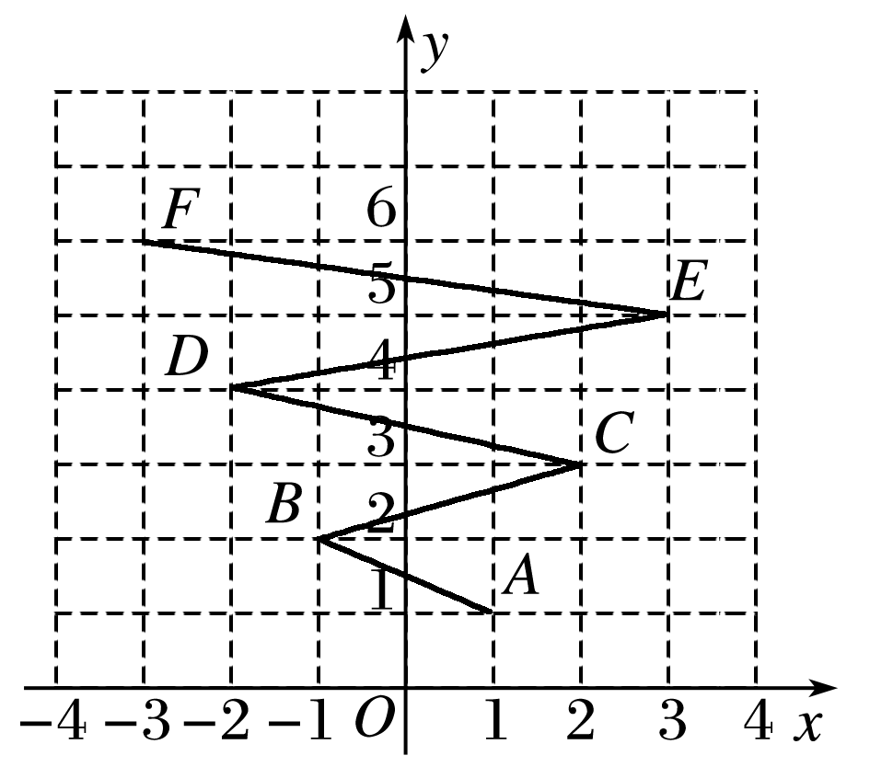

A．2 017 B．2 018 C．2 019 D．2 020

答案　C

解析　由直角坐标系可知，*A*(1,1)，*B*(－1,2)，*C*(2,3)，*D*(－2,4)，*E*(3,5)，*F*(－3,6)，即*a*1＝1，*a*2＝1，*a*3＝－1，*a*4＝2，*a*5＝2，*a*6＝3，*a*7＝－2，*a*8＝4，…，

由此可知，数列中偶数项是从1开始逐渐递增的，且都等于其项数除以2；每四个数中有一个负数，且为每组的第三个数，每组的第一个数为其组数，每组的第一个数和第三个数是互为相反数，

因为2 020÷4＝505，所以*a*2 017＝505，*a*2 018＝1 009，*a*2 019＝－505，*a*2 020＝1 010，

*a*2 017＋*a*2 018＋*a*2 019＋*a*2 020＝2 019.

(2)(2020·洛阳第一高级中学月考)已知数列{*an*}满足*a*1＋*a*2＋…＋*an*＝*n*2＋*n*(*n*∈**N**\*)，设数列{*bn*}满足*bn*＝，数列{*bn*}的前*n*项和为*Tn*，若*Tn*<*λ*(*n*∈**N**\*)恒成立，则*λ*的取值范围是(　　)

A. B.

C. D.

答案　D

解析　因为*a*1＋*a*2＋…＋*an*＝*n*2＋*n*(*n*∈**N**\*)，

所以 *a*1＋*a*2＋…＋*an*－1＝(*n*－1)2＋(*n*－1)(*n*∈**N**\*，*n*≥2)，

故*an*＝2*n*，即*an*＝2*n*2(*n*≥2)．

当*n*＝1时，*a*1＝12＋1＝2，满足上式，

故*an*＝2*n*2(*n*∈**N**\*)．

*bn*＝＝，

故*Tn*＝

＝＝，

故*Tn*<*λ*(*n*∈**N\***)恒成立等价于<*λ*，即<*λ*恒成立，化简，得＋<*λ*，

因为＋≤＋＝，故*λ*>.

易错提醒　(1)公式*an*＝*Sn*－*Sn*－1适用于所有数列，但易忽略*n*≥2这个前提．

(2)数列和不等式的综合问题，要注意条件*n*∈**N**\*，求最值要注意等号成立的条件，放缩不等式要适度．

跟踪演练2　(1)(2020·中国人民大学附属中学模拟)在数列{*an*}中，已知*an*＝*n*2＋*λn*，*n*∈**N**\*，则“*a*1<*a*2”是“{*an*}是单调递增数列”的(　　)

A．充分不必要条件 B．必要不充分条件

C．充要条件 D．既不充分也不必要条件

答案　C

解析　若在数列{*an*}中，已知*an*＝*n*2＋*λn*，*n*∈**N**\*，*a*1<*a*2，则1＋*λ*<4＋2*λ*，解得*λ*>－3，若数列{*an*}是单调递增数列，则对任意的*n*∈**N**\*都满足*an*＋1－*an*＝(*n*＋1)2＋*λ*(*n*＋1)－*n*2－*λn*＝2*n*＋1＋*λ*>0，

∴*λ*>－1－2*n*，即*λ*>(－1－2*n*)max＝－3，

因此，“*a*1<*a*2”是“{*an*}是单调递增数列”的充要条件．

(2)设曲线*y*＝2 020*xn*＋1(*n*∈**N**\*)在点(1，2 020)处的切线与*x*轴的交点的横坐标为*xn*，令*an*＝

log2 020*xn*，则*a*1＋*a*2＋…＋*a*2 019的值为(　　)

A．2 020 B．2 019 C．1 D．－1

答案　D

解析　因为*y*′＝2 020(*n*＋1)*xn*，所以切线方程是*y*－2 020＝2 020(*n*＋1)(*x*－1)，所以*xn*＝，

所以*a*1＋*a*2＋…＋*a*2 019＝log2 020(*x*1·*x*2·…·*x*2 019)

＝log2 020＝log2 020＝－1.

## 专题强化练

一、单项选择题

1．(2020·聊城模拟)数列1,6,15,28,45，…中的每一项都可用如图所示的六边形表示出来，故称它们为六边形数，那么第10个六边形数为(　　)

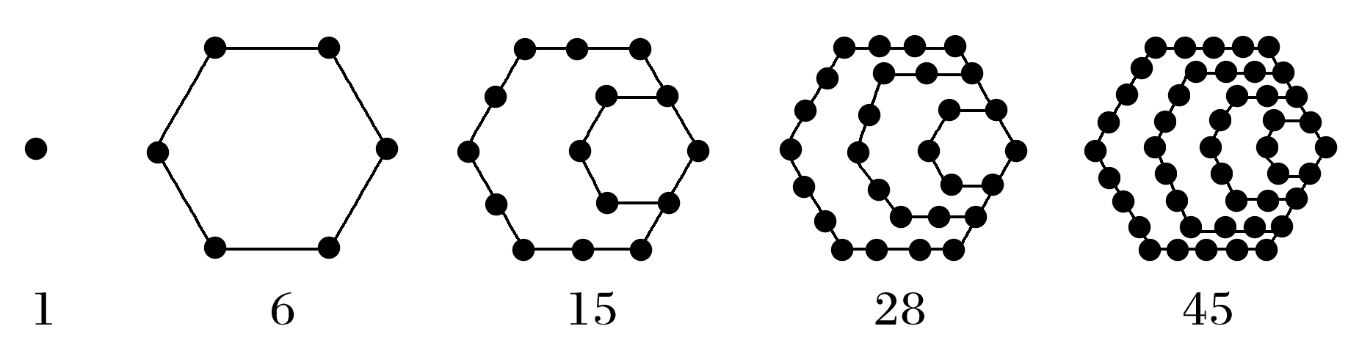

A．153 B．190 C．231 D．276

答案　B

解析　由题意知，数列{*an*}的各项为1,6,15,28,45，…，

所以*a*1＝1＝1×1，*a*2＝6＝2×3，*a*3＝15＝3×5，*a*4＝28＝4×7，*a*5＝45＝5×9，…，*an*＝*n*(2*n*－1)，

所以*a*10＝10×19＝190.

2．已知数列{*an*}满足*an*＋1＝*an*－*an*－1(*n*≥2，*n*∈**N**\*)，*a*1＝1，*a*2＝2，*Sn*为数列{*an*}的前*n*项和，则*S*2 020等于(　　)

A．3 B．2 C．1 D．0

答案　A

解析　∵*an*＋1＝*an*－*an*－1(*n*≥2，*n*∈**N**\*)，*a*1＝1，*a*2＝2，∴*a*3＝1，*a*4＝－1，*a*5＝－2，*a*6＝－1，*a*7＝1，*a*8＝2，……，故数列{*an*}是周期为6的周期数列，且每连续6项的和为0，故*S*2 020＝336×0＋*a*2 017＋*a*2 018＋*a*2 019＋*a*2 020＝*a*1＋*a*2＋*a*3＋*a*4＝3.故选A.

3．已知数列{*an*}，{*bn*}满足*a*1＝*b*1＝1，*an*＋1－*an*＝＝3，*n*∈**N**\*，则数列{*ban*}的前10项和为(　　)

A.×(310－1) B.×(910－1)

C.×(279－1) D.×(2710－1)

答案　D

解析　因为*an*＋1－*an*＝＝3，

所以{*an*}为等差数列，公差为3，{*bn*}为等比数列，公比为3，

所以*an*＝1＋3(*n*－1)＝3*n*－2，*bn*＝1×3*n*－1＝3*n*－1，

所以＝33*n*－3＝27*n*－1，

所以 是以1为首项，27为公比的等比数列，

所以的前10项和为＝×(2710－1)．

4．已知数列{*an*}和{*bn*}的首项均为1，且*an*－1≥*an*(*n*≥2)，*an*＋1≥*an*，数列{*bn*}的前*n*项和为*Sn*，且满足2*SnSn*＋1＋*anbn*＋1＝0，则*S*2 021等于(　　)

A．2 021 B. C．4 041 D.

答案　D

解析　由*an*－1≥*an*(*n*≥2)，*an*＋1≥*an*可得*an*＋1＝*an*，

即数列{*an*}是常数列，

又数列{*an*}的首项为1，所以*an*＝1，

所以当*SnSn*＋1≠0时，2*SnSn*＋1＋*anbn*＋1＝0可化为2*SnSn*＋1＋*bn*＋1＝0，

因为*Sn*为数列{*bn*}的前*n*项和，

所以2*SnSn*＋1＋*bn*＋1＝2*SnSn*＋1＋(*Sn*＋1－*Sn*)＝0，

所以－＝2，又＝＝1，

因此数列是以1为首项，2为公差的等差数列，

所以＝1＋2(*n*－1)＝2*n*－1，

故*Sn*＝，即*SnSn*＋1≠0.

所以*S*2 021＝.

5．定义在[0，＋∞)上的函数*f*(*x*)满足：当0≤*x*<2时，*f*(*x*)＝2*x*－*x*2；当*x*≥2时，*f*(*x*)＝3*f*(*x*－2)．记函数*f*(*x*)的极大值点从小到大依次为*a*1，*a*2，…，*an*，…，并记相应的极大值依次为*b*1，*b*2，…，*bn*，…，则*S*20＝*a*1*b*1＋*a*2*b*2＋…＋*a*20*b*20的值为(　　)

A．19×320＋1 B．19×319＋1

C．20×319＋1 D．20×320＋1

答案　A

解析　当0≤*x*<2时，*f*(*x*)＝2*x*－*x*2＝1－(*x*－1)2，可得*a*1＝1，*b*1＝1；当2≤*x*<4时，有0≤*x*－2<2，可得*f*(*x*)＝3*f*(*x*－2)＝3[1－(*x*－3)2]，可得*a*2＝3，*b*2＝3；当4≤*x*<6时，有0≤*x*－4<2，可得*f*(*x*)＝9*f*(*x*－4)＝9[1－(*x*－5)2]，可得*a*3＝5，*b*3＝9；…；*a*20＝39，*b*20＝319；….故*S*20＝*a*1*b*1＋*a*2*b*2＋…＋*a*20*b*20＝1×1＋3×3＋5×9＋…＋39×319，3*S*20＝1×3＋3×9＋5×27＋…＋39×320，两式相减可得－2*S*20＝1＋2(3＋9＋27＋…＋319)－39×320＝1＋2×－39×320，化简可得*S*20＝1＋19×320.故选A.

二、多项选择题

6．若数列{*an*}满足：对任意正整数*n*，{*an*＋1－*an*}为递减数列，则称数列{*an*}为“差递减数列”．给出下列数列{*an*}(*n*∈**N**\*)，其中是“差递减数列”的有(　　)

A．*an*＝3*n* B．*an*＝*n*2＋1

C．*an*＝ D．*an*＝ln

答案　CD

解析　对于A，若*an*＝3*n*，则*an*＋1－*an*＝3(*n*＋1)－3*n*＝3，所以{*an*＋1－*an*}不为递减数列，故数列{*an*}不是“差递减数列”；对于B，若*an*＝*n*2＋1，则*an*＋1－*an*＝(*n*＋1)2－*n*2＝2*n*＋1，所以{*an*＋1－*an*}是递增数列，故数列{*an*}不是“差递减数列”；对于C，若*an*＝，则*an*＋1－*an*＝－＝，所以{*an*＋1－*an*}为递减数列，故数列{*an*}是“差递减数列”；对于D，若*an*＝ln ，则*an*＋1－*an*＝ln －ln ＝ln＝ln，由于函数*y*＝ln在(0，＋∞)上单调递减，所以{*an*＋1－*an*}为递减数列，故数列{*an*}是“差递减数列”．

7．(2020·浙江改编)已知等差数列{*an*}的前*n*项和为*Sn*，公差*d*≠0，≤1.记*b*1＝*S*2，*bn*＋1＝*S*2*n*＋2－*S*2*n*，*n*∈**N**\*，下列等式可能成立的是(　　)

A．2*a*4＝*a*2＋*a*6 B．2*b*4＝*b*2＋*b*6

C．*a*＝*a*2*a*8 D．*b*＝*b*2*b*8

答案　ABC

解析　由题意，知*b*1＝*S*2＝*a*1＋*a*2，

*bn*＋1＝*S*2*n*＋2－*S*2*n*＝*a*2*n*＋1＋*a*2*n*＋2，

可得*bn*＝*a*2*n*－1＋*a*2*n*(*n*>1，*n*∈**N**\*)．

由{*an*}为等差数列，可知{*bn*}为等差数列．

选项A中，由*a*4为*a*2，*a*6的等差中项，得2*a*4＝*a*2＋*a*6，成立．

选项B中，由*b*4为*b*2，*b*6的等差中项，得2*b*4＝*b*2＋*b*6，成立．

选项C中，*a*2＝*a*1＋*d*，*a*4＝*a*1＋3*d*，*a*8＝*a*1＋7*d*.

由*a*＝*a*2*a*8，可得(*a*1＋3*d*)2＝(*a*1＋*d*)(*a*1＋7*d*)，

化简得*a*1*d*＝*d*2，

又由*d*≠0，可得*a*1＝*d*，符合≤1，成立．

选项D中，*b*2＝*a*3＋*a*4＝2*a*1＋5*d*，*b*4＝*a*7＋*a*8＝2*a*1＋13*d*，

*b*8＝*a*15＋*a*16＝2*a*1＋29*d*.

由*b*＝*b*2*b*8，知(2*a*1＋13*d*)2＝(2*a*1＋5*d*)(2*a*1＋29*d*)，

化简得2*a*1*d*＝3*d*2，

又由*d*≠0，可得＝.

这与已知条件≤1矛盾．

8．已知数列{*an*}的前*n*项和为*Sn*，点(*n*，*Sn*＋3)(*n*∈**N**\*)在函数*y*＝3×2*x*的图象上，等比数列{*bn*}满足*bn*＋*bn*＋1＝*an*(*n*∈**N**\*)，其前*n*项和为*Tn*，则下列结论错误的是(　　)

A．*Sn*＝2*Tn* B．*Tn*＝2*bn*＋1

C．*Tn*>*an* D．*Tn*<*bn*＋1

答案　ABC

解析　由题意可得*Sn*＋3＝3×2*n*，*Sn*＝3×2*n*－3，*an*＝*Sn*－*Sn*－1＝3×2*n*－1(*n*≥2)，当*n*＝1时，*a*1＝*S*1＝3×21－3＝3，满足上式，所以数列{*an*}的通项公式为*an*＝3×2*n*－1(*n*∈**N**\*)．设等比数列{*bn*}的公比为*q*，则*b*1*qn*－1＋*b*1*qn*＝3×2*n*－1，解得*b*1＝1，*q*＝2，数列{*bn*}的通项公式为*bn*＝2*n*－1(*n*∈**N**\*)，由等比数列的求和公式有*Tn*＝2*n*－1.则有*Sn*＝3*Tn*，*Tn*＝2*bn*－1，*Tn*<*an*，*Tn*<*bn*＋1.

三、填空题

9．数列{*an*}的通项公式为*an*＝，若该数列的前*k*项之和等于9，则*k*＝________.

答案　99

解析　*an*＝＝－，故前*n*项和*Sn*＝(－)＋(－)＋…＋(－)＝－1，令*Sk*＝－1＝9，解得*k*＝99.

10．设数列{*an*}满足*a*1＝1，且＝(*n*∈**N**\*)，则数列{*an*}的通项公式*an*＝________，数列的前10项和为________．

答案

解析　因为＝，

所以＝，＝，＝，…，＝(*n*≥2)，

把它们左右两边分别相乘，得*an*＝(*n*≥2)，

当*n*＝1时，*a*1＝1也符合上式，所以*an*＝(*n*∈**N**\*)．

所以＝＝4，

所以数列的前10项和为

4×＝4×＝.

11．已知数列{*an*}，{*bn*}满足*a*1＝1，且*an*，*an*＋1是函数*f*(*x*)＝*x*2－*bnx*＋2*n*的两个零点，则*a*5＝________，*b*10＝________.

答案　4　64

解析　因为*an*，*an*＋1是函数*f*(*x*)＝*x*2－*bnx*＋2*n*的两个零点，

所以*an*，*an*＋1是方程*x*2－*bnx*＋2*n*＝0的两个根，

根据根与系数的关系，可得*an*·*an*＋1＝2*n*，

*an*＋*an*＋1＝*bn*，

由*an*·*an*＋1＝2*n*，可得*an*＋1·*an*＋2＝2*n*＋1，

两式相除可得＝2，

所以*a*1，*a*3，*a*5，…成公比为2的等比数列，*a*2，*a*4，*a*6，…成公比为2的等比数列，

又由*a*1＝1，得*a*2＝2，所以*a*5＝1×22＝4，*a*10＝2×24＝32，*a*11＝1×25＝32，

所以*b*10＝*a*10＋*a*11＝32＋32＝64.

12．在数列{*an*}中，*a*1＋＋＋…＋＝2*n*－1(*n*∈**N**\*)，且*a*1＝1，若存在*n*∈**N**\*使得*an*≤*n*(*n*＋1)*λ*成立，则实数*λ*的最小值为________．

答案

解析　依题意得，数列的前*n*项和为2*n*－1，当*n*≥2时，＝(2*n*－1)－(2*n*－1－1)＝2*n*－1，且＝21－1＝21－1，因此＝2*n*－1(*n*∈**N**\*)，＝，记*bn*＝，则*bn*>0，＝＝>＝1，*bn*＋1>*bn*，数列{*bn*}是递增数列，数列{*bn*}的最小项是*b*1＝.依题意得，存在*n*∈**N**\*使得*λ*≥＝*bn*成立，即有*λ*≥*b*1＝，*λ*的最小值是.

四、解答题

13．(2020·新高考全国Ⅰ)已知公比大于1的等比数列{*an*}满足*a*2＋*a*4＝20，*a*3＝8.

(1)求{*an*}的通项公式；

(2)记*bm*为{*an*}在区间(0，*m*](*m*∈**N**\*)中的项的个数，求数列{*bm*}的前100项和*S*100.

解　(1)由于数列{*an*}是公比大于1的等比数列，

设首项为*a*1，公比为*q*，

依题意有解得或(舍)

所以{*an*}的通项公式为*an*＝2*n*，*n*∈**N**\*.

(2)由于21＝2,22＝4,23＝8,24＝16,25＝32,26＝64，27＝128，

所以*b*1对应的区间为(0,1]，则*b*1＝0；

*b*2，*b*3对应的区间分别为(0,2]，(0,3]，

则*b*2＝*b*3＝1，即有2个1；

*b*4，*b*5，*b*6，*b*7对应的区间分别为

(0,4]，(0,5]，(0,6]，(0,7]，

则*b*4＝*b*5＝*b*6＝*b*7＝2，

即有22个2；

*b*8，*b*9，…，*b*15对应的区间分别为(0,8]，(0,9]，…，(0,15]，则*b*8＝*b*9＝…＝*b*15＝3，

即有23个3；

*b*16，*b*17，…，*b*31对应的区间分别为(0,16]，(0,17]，…，(0,31]，

则*b*16＝*b*17＝…＝*b*31＝4，即有24个4；

*b*32，*b*33，…，*b*63对应的区间分别为(0,32]，(0,33]，…，(0,63]，

则*b*32＝*b*33＝…＝*b*63＝5，即有25个5；

*b*64，*b*65，…，*b*100对应的区间分别为(0,64]，(0,65]，…，(0,100]，

则*b*64＝*b*65＝…＝*b*100＝6，即有37个6.

所以*S*100＝1×2＋2×22＋3×23＋4×24＋5×25＋6×37＝480.

14．已知数列{*an*}的前*n*项和为*Sn*，满足*Sn*＝2*an*－1(*n*∈**N**\*)，数列{*bn*}满足*nbn*＋1－(*n*＋1)*bn*＝*n*(*n*＋1)(*n*∈**N**\*)，且*b*1＝1.

(1)证明数列为等差数列，并求数列{*an*}和{*bn*}的通项公式；

(2)若*cn*＝(－1)*n*－1·，求数列{*cn*}的前2*n*项和*T*2*n*；

(3)若*dn*＝*an*·，数列{*dn*}的前*n*项和为*Dn*，对任意的*n*∈**N**\*，都有*Dn*≤*nSn*－*a*，求实数*a*的取值范围．

解　(1)由*nbn*＋1－(*n*＋1)*bn*＝*n*(*n*＋1)，两边同除以*n*(*n*＋1)，得－＝1，

从而数列为首项＝1，公差*d*＝1的等差数列，

所以＝*n*(*n*∈**N**\*)，

数列{*bn*}的通项公式为*bn*＝*n*2(*n*∈**N**\*)．

当*n*＝1时，*S*1＝2*a*1－1＝*a*1，所以*a*1＝1.

当*n*≥2时，*Sn*＝2*an*－1，*Sn*－1＝2*an*－1－1，

两式相减得*an*＝2*an*－1，

又*a*1＝1≠0，所以＝2，

从而数列{*an*}为首项*a*1＝1，公比*q*＝2的等比数列，

从而数列{*an*}的通项公式为*an*＝2*n*－1(*n*∈**N**\*)．

(2)*cn*＝(－1)*n*－1·

＝(－1)*n*－1，

*T*2*n*＝*c*1＋*c*2＋*c*3＋…＋*c*2*n*－1＋*c*2*n*

＝＋－－＋…－－

＝－(*n*∈**N**\*)．

(3)由(1)得*dn*＝*an*·＝*n*·2*n*－1，

*Dn*＝1×1＋2×21＋3×22＋…＋(*n*－1)·2*n*－2＋*n*·2*n*－1，①

2*Dn*＝1×21＋2×22＋3×23＋…＋(*n*－1)·2*n*－1＋*n*·2*n*.②

①－②得，－*Dn*＝1＋2＋22＋…＋2*n*－1－*n*·2*n*

＝－*n*·2*n*＝2*n*－1－*n*·2*n*，

所以*Dn*＝(*n*－1)·2*n*＋1，

由(1)得*Sn*＝2*an*－1＝2*n*－1，

因为任意*n*∈**N**\*，都有*Dn*≤*nSn*－*a*，

即(*n*－1)·2*n*＋1≤*n*(2*n*－1)－*a*恒成立，

所以*a*≤2*n*－*n*－1恒成立，

记*en*＝2*n*－*n*－1，所以*a*≤(*en*)min，

因为*en*＋1－*en*＝[2*n*＋1－(*n*＋1)－1]－(2*n*－*n*－1)

＝2*n*－1>0，从而数列{*en*}为递增数列，

所以当*n*＝1时，*en*取最小值*e*1＝0，于是*a*≤0.

所以*a*的取值范围为(－∞，0]．